ALFABET LOGOPEDYCZNY – STYCZEŃ
ZADANIE 4.
G – Gimnastyka buzi i języka
Cel: usprawnienie narządów artykulacyjnych, rozwijanie koncentracji.
Opis: Przygotowane elementy należy wydrukować podwójnie i zalaminować lub podkleić. Zapraszamy dzieci do gry w memmory, której celem jest odnalezienie par obrazków. Podczas zabawy wykonujemy ćwiczenia opisane poniżej.
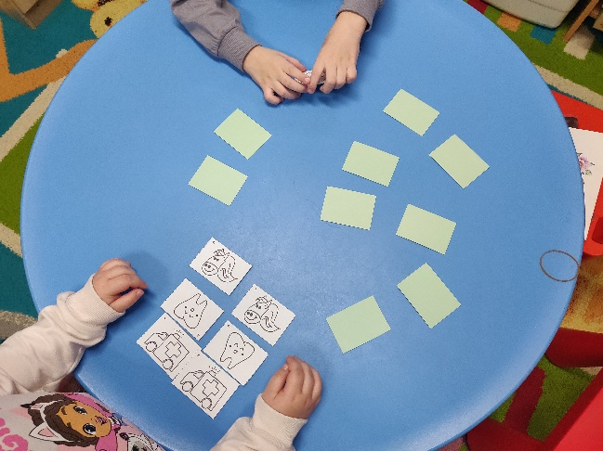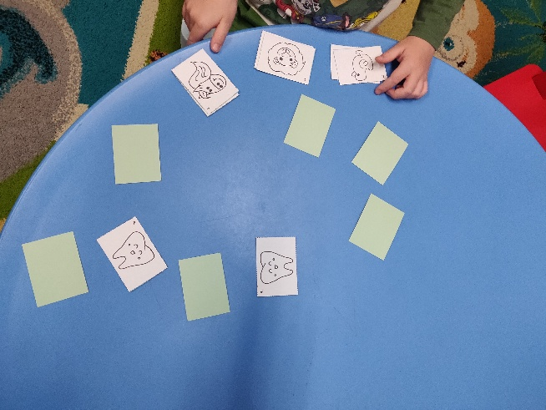

ZADANIE 5.
S jak serpentyna
Cel: wzmacnianie i wykorzystywanie siły mięśni oddechowych, kontrola oddechu, ćwiczenie fazy fonacyjnej i artykulacyjnej
Opis: Z papieru robimy wąską serpentynę. Dziecko dmucha, starając się ją wprawić w ruch, możemy dodać jednoczesne wypowiadanie głosek: „ssssss”, lub „szszsz”. UWAGA! Przypominamy dzieciom by powietrze nabierane było zawsze nosem, a przy wydechu z policzków nie tworzyły się „baloniki”.
